足球游戏介绍
一：围抢游戏
目的：锻炼学生的传球、抢球、跑动等能力和配合意识
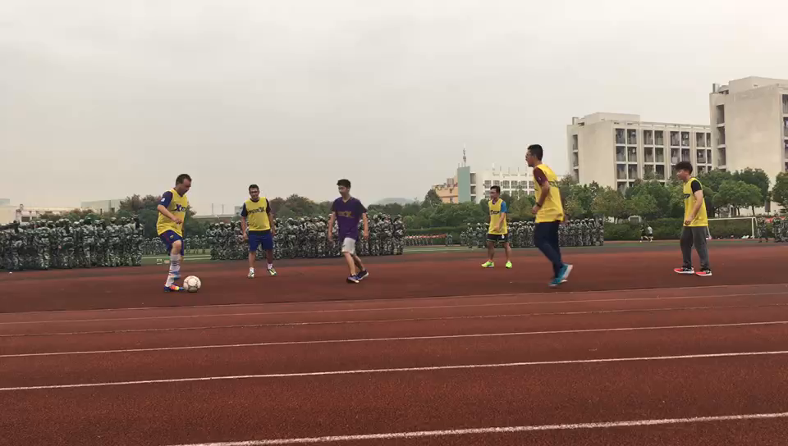
方法：5至8人为一组，一人在圆心，其余人员围成一圈。一个足球，围圈的人互相传球，中间的人抢球，一旦抢到球与传球者互换位置或传球失误者与抢球者互换位置。

二：三子棋游戏
目的：锻炼学生跑动、急转急停等素质，发展智力及攻防转换意识
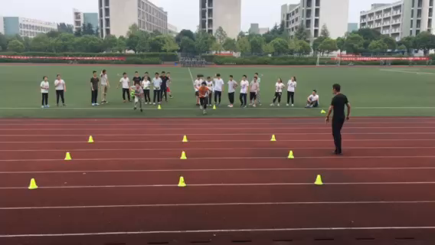
方法：每次游戏分为两组，三人为一组，在场地中摆放九个标志物，标志物间隔相等，准备六件标志服分两种颜色。距离标志物合适距离设置起跑线，两队两名队员同时起跑将手中标志服放在相应标志点上，先到先占。哪队先将同色标志服连成一线哪队获胜。三件标志服都放下后没有出现连成直线情况则第一个出发的人再次起跑，将之前放好的标志服拿起改放到没有放标志服的点上。比赛中只可以可以移动本方标志服，前一人折回起点时下一人才可以出发。

